4.1 多边形的扫描转换

多边形的定义
多边形是由折线段组成的封闭图形，它由有序顶点的点集来表示。

多边形的表示
- 顶点表示法
- 点阵表示法
- 多边形的扫描转换：由顶点表示法变换到点阵表示法的过程

多边形填充
主要算法是扫描线算法，自底向上的水平扫描线对多边形区域进行扫描，每条扫描线的填充包括求交、排序、配对和填充四个步骤的处理。

区域填充
还可通过种子填充的方式对区域进行填充。

4.2 有效边表填充算法

填充原理
扫描线算法, 与一般扫描线算法的区别是，用类似画线算法的方法计算与边界的交点，不需要每次执行求交算法。
扫描线与一条边的交点计算：y_{i+1}= y_{i} +1; x_{i+1}=x_{i}+1/k;

边界像素处理原则
“左闭右开”和“下闭上开”

结构体

边记录：
CAET
{//记录边的结构体
double x;//边的x坐标
int yMax;//顶点y坐标最大值
double k; //边斜率的倒数
CAET * next; //下一条边记录指针
｝

桶记录
class CBucket
{//记录扫描线的结构体
int ScanLine; //扫描线y坐标
CAET *p; //桶上的边表头指针
CBucket *next; //下一条桶记录指针
};

链表
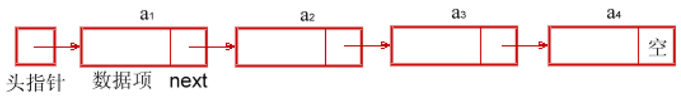

（1）桶表
存储扫描线记录的链表。

（2）边表
存储边记录的链表，从同一扫描线开始的边构成一个链表，其头指针链接到桶记录上。

（3）有效边表
存储与当前扫描线相交的边记录的链表。

链表建立的实例

桶表建立算法
- for(i=ScanMin;i<=ScanMax;i++)//建立桶结点
- {
- if(ScanMin==i)//桶头结点
- {
- HeadB=new CBucket;//建立桶的头结点
- CurrentB=HeadB;//CurrentB为CBucket当前结点指针
- CurrentB->ScanLine=ScanMin;
- CurrentB->p=NULL;//没有连接边链表
- CurrentB->next=NULL;
- }
- else//建立桶的其它结点
- {
- CurrentB->next=new CBucket;//新建一个桶结点
- CurrentB=CurrentB->next;//使CurrentB指向新建的桶结点
- CurrentB->ScanLine=i;
- CurrentB->p=NULL;//没有连接边链表
- CurrentB->next=NULL;
- }
- }

ScanMin=1; ScanMax=12;
HeadB
y
∙
∙
∙

∙

CurrentB

边表建立
- 对顶点表进行循环，Pi为当前点，Pi+1为下一点，比较两点的y坐标，y小的为Plow,大的为Phigh; 令经yMin=plow.y; x=Plow.x; yMax=Phigh.y;
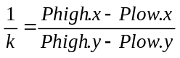

- 将该结点链接到scanLine=yMin的桶结点的链表中
- （3）桶上的边表按x坐标排序

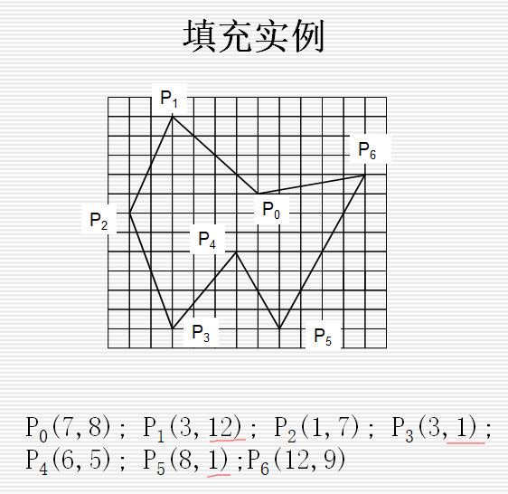

12
11
10
9
8
7
6
5
4
3
2
1

^

 |  | - | ^

^

^

^

^

^

^

^

i | Pi | Pi+1 | Plow | Phigh | yMin | x | yMax | 1/k
0 | P0(7,8) | P1(3,12)
1 | P1(3,12) | P2(1,7)
2 | P2(1,7) | P3(3,1)
3 | P3(3,1) | P4(6,5)
4 | P4(6,5) | P5(8,1)
5 | P5(8,1) | P6(12,9)
6 | P6(12,9) | P0(7,8)

1/k=(Phigh.x-Plow.x)/( (Phigh.y-Plow.y)=(3-7)/(12-8)=-1

填充
- （4）桶结点循环填充
- y坐标=scanLine;
- ①将边表中的边插入到AET中
- ②删除结束的边，即scanLine=yMax的边
- ③AET排序
- ④对AET循环遍历，两两节点配对填充；
- ⑤对AET中每条边x值加1/k;
填充过程见下面两个图片。
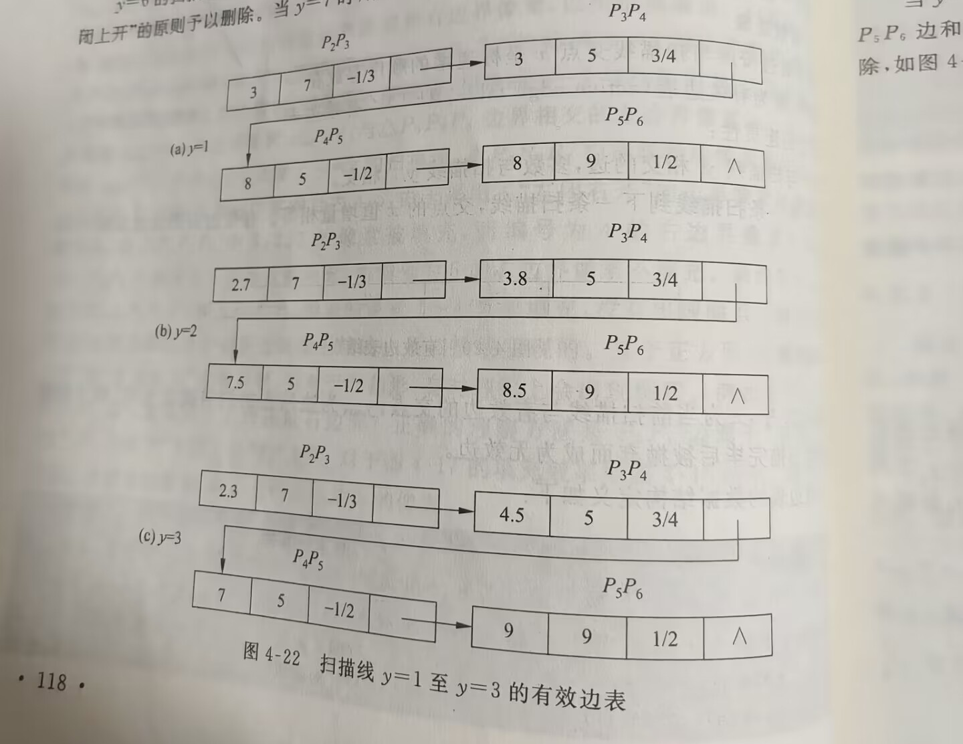
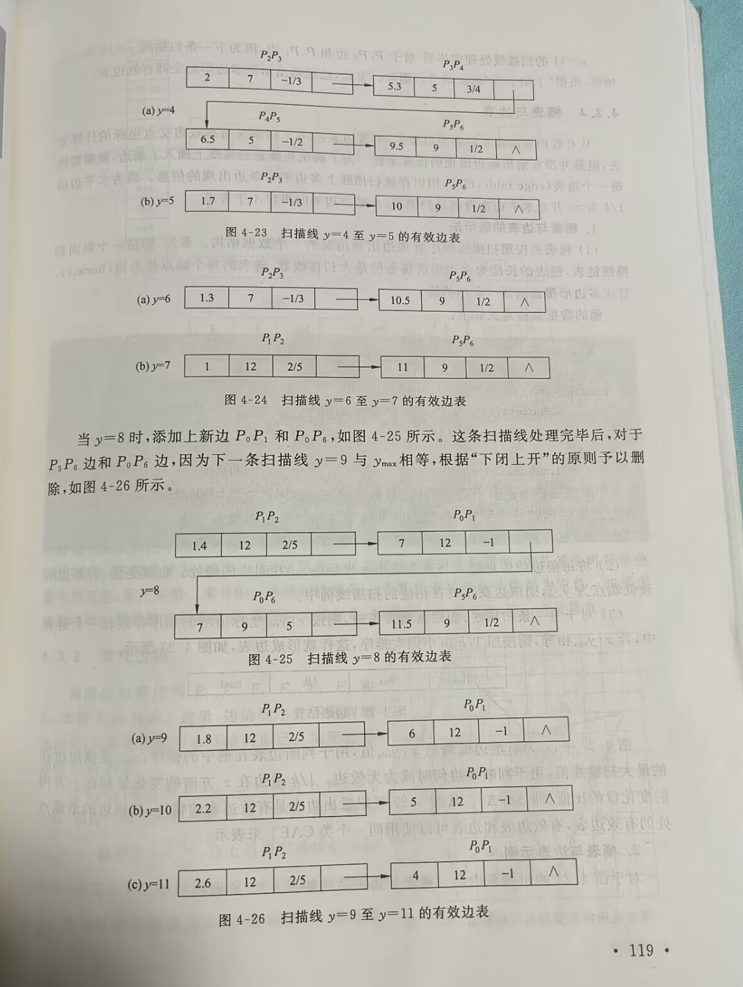

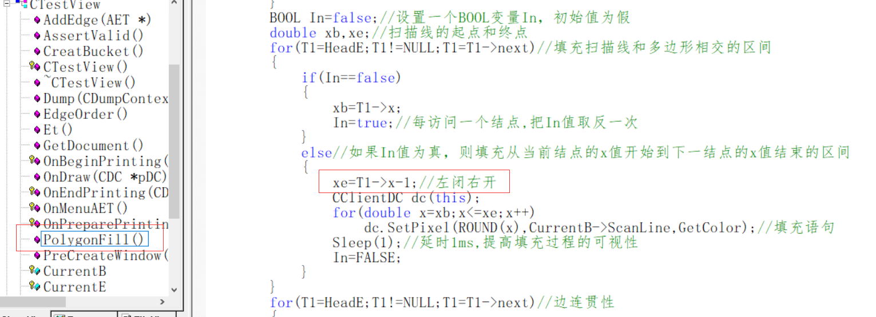
12
11
10
9
8
7
6
5
4
3
2
1

1 | 12 | 2/5 | ^

8 | 9 | 1/2 | ^

7 | 12 | -1

7 | 9 | 5 | ^

8 | 5 | -1/2

^

3 | 5 | 3/4

^

3 | 7 | -1/3

^

^

scanLine
AET

